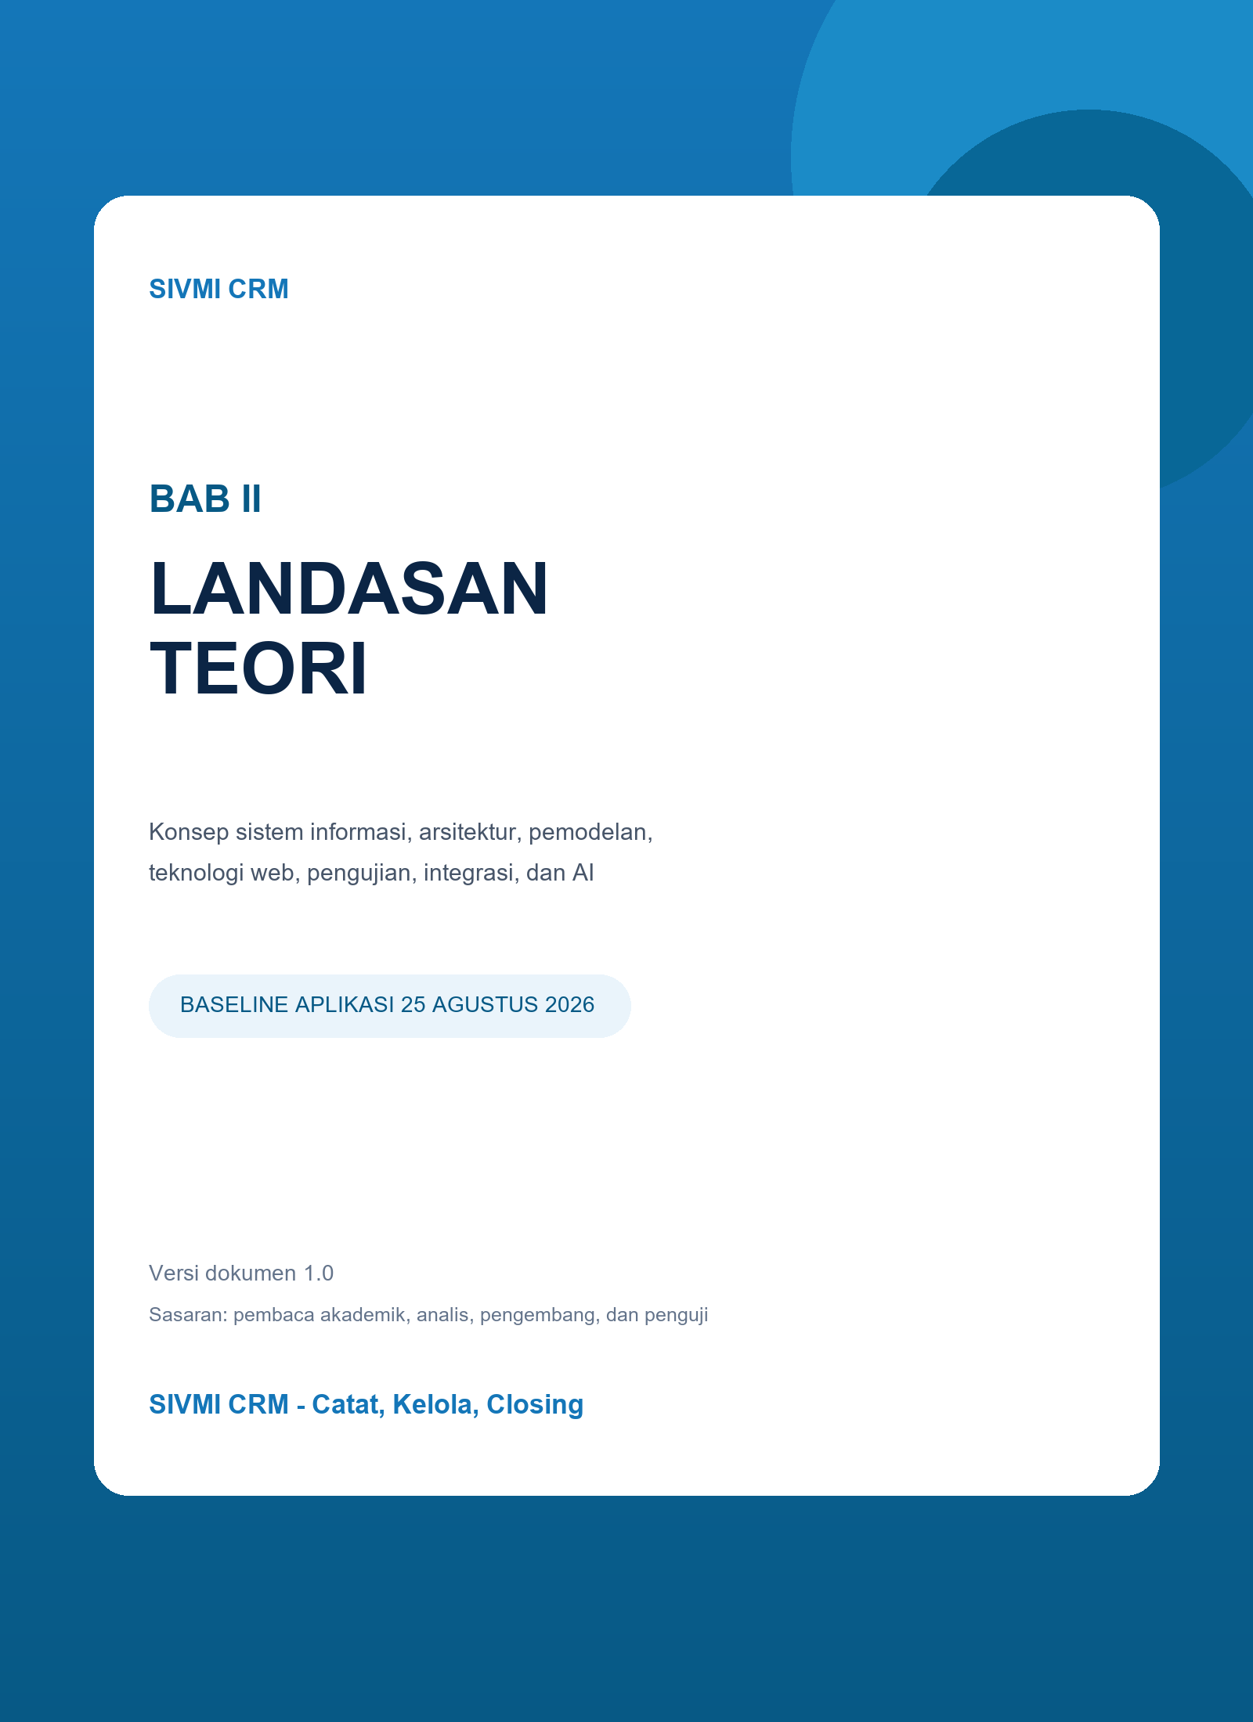

KENDALI DOKUMEN
Tabel 0-1. Kendali dokumen
Atribut | Nilai
Judul | BAB II: Landasan Teori SIVMI CRM
Versi | 1.0
Tanggal baseline | 25 Agustus 2026
Tujuan | Memberikan dasar konseptual dan teknis untuk analisis, perancangan, implementasi, pengujian, serta operasi SIVMI CRM
Ruang lingkup | Sistem informasi, web, PHP, MySQL, XAMPP, frontend, enterprise architecture, pemodelan, Laravel, UAT, API/webhook, dan AI
Teknologi as-built | PHP 8.4 container, Laravel 12, Filament 5, Livewire 4, Tailwind CSS 4, Vite 8, Nginx, MySQL 8.4, Redis 7.4, Docker, dan WAHA/GOWS
Catatan | XAMPP dan Bootstrap dibahas sebagai landasan/alternatif; keduanya bukan runtime dan UI framework utama pada baseline aktual

Tanpa daftar isi
Untuk konsistensi dengan BAB III yang baru dibuat, BAB II ini tidak memuat halaman daftar isi dan langsung memasuki ringkasan landasan teori.

RINGKASAN LANDASAN TEORI
SIVMI CRM adalah aplikasi sistem informasi berbasis web yang menyatukan manusia, proses, data, aplikasi, dan teknologi. Bab ini menjelaskan teori yang menjadi dasar pengelolaan lead, follow-up, WhatsApp, pendaftaran, pembayaran, target, laporan, RBAC, audit, serta deployment berbasis container.
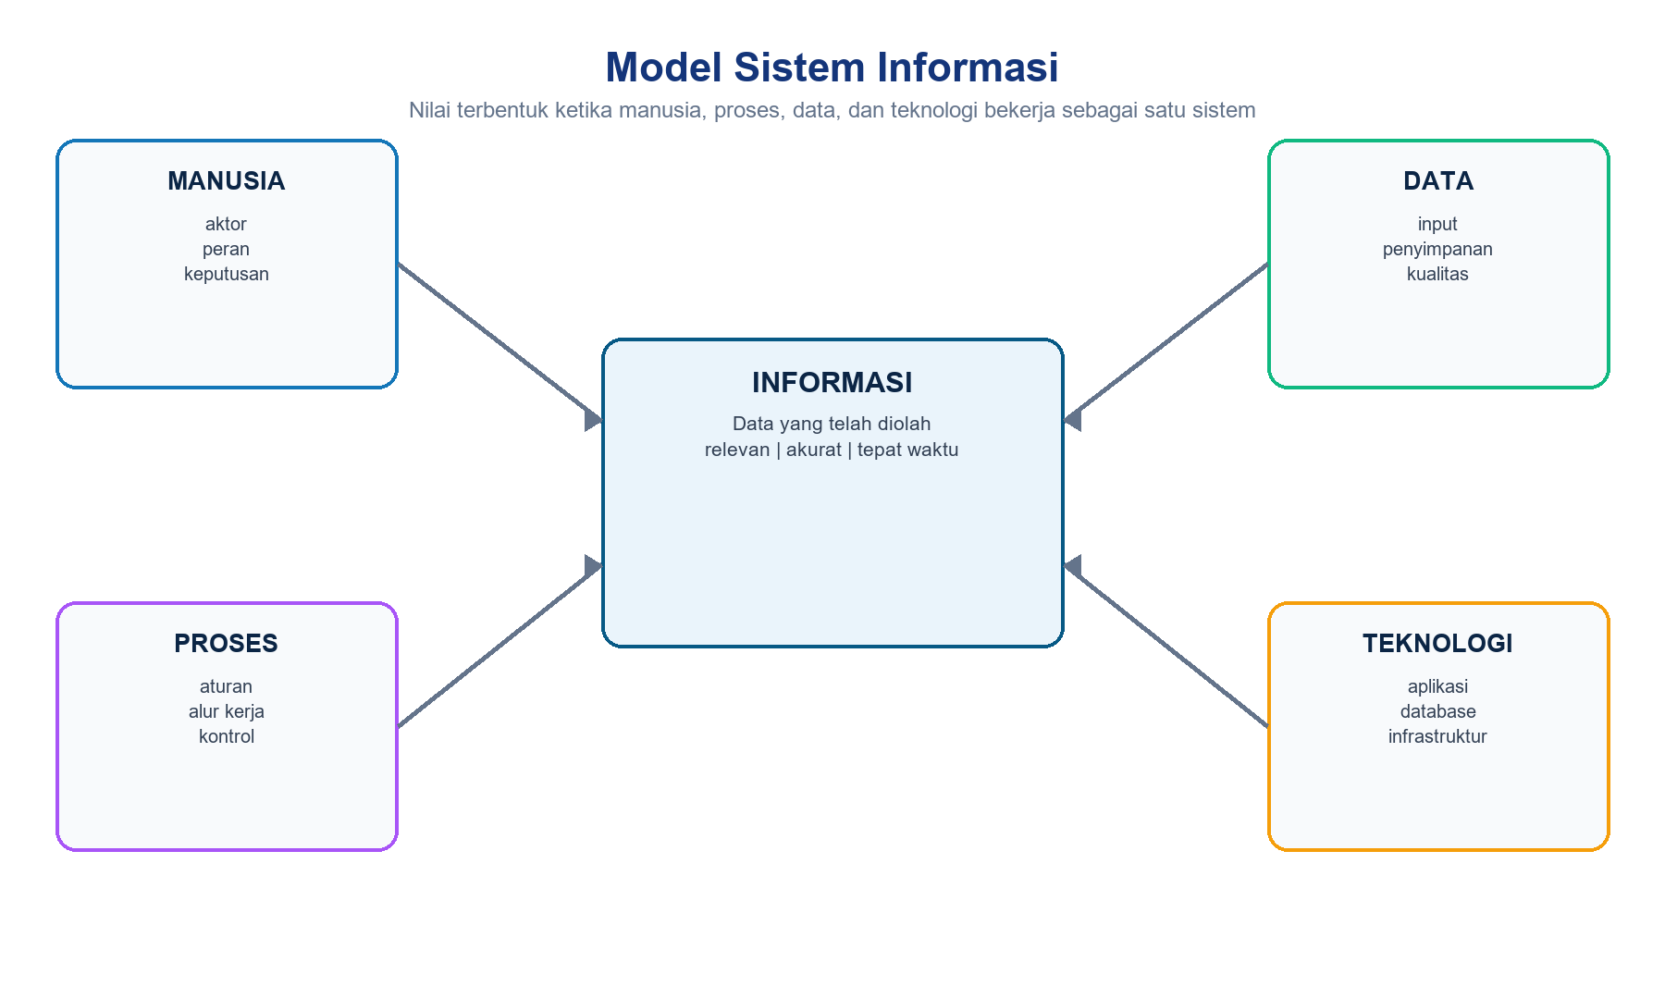
Gambar 2-1. Komponen pembentuk sistem informasi
Tabel 0-2. Pemetaan teori ke proyek
Kelompok teori | Penerapan pada SIVMI CRM
Sistem dan web | Aplikasi multiaktor, request-response, UI responsif, dan penyimpanan terpusat
Bahasa dan data | PHP/Laravel, MySQL, Redis, HTML, Tailwind, JavaScript, Livewire
Arsitektur | Bisnis, data, aplikasi, teknologi, Docker, queue, scheduler, WAHA
Pemodelan | Use case, DFD, ERD, flowchart, activity diagram, dan draw.io
Verifikasi | Test otomatis, build, UAT visual, smoke test, audit, dan monitoring
Integrasi dan AI | Webhook/API WAHA serta AI sebagai alat bantu pengembangan yang diawasi

BAB II: LANDASAN TEORI

2.1 Sistem Informasi
Sistem informasi adalah susunan komponen yang mengumpulkan, memproses, menyimpan, dan mendistribusikan informasi untuk mendukung operasi, pengendalian, koordinasi, dan pengambilan keputusan. Sistem tidak hanya terdiri atas perangkat lunak; manusia, prosedur, data, kontrol, dan infrastruktur mempunyai peran yang sama penting.
Data merupakan fakta mentah, sedangkan informasi adalah data yang telah diberi konteks dan makna. Informasi yang baik perlu relevan terhadap keputusan, akurat, lengkap secara memadai, tepat waktu, konsisten, dan dapat ditelusuri. Dalam CRM, mutu informasi sangat dipengaruhi oleh ketepatan status lead, cabang, PIC, waktu follow-up, program, dan transaksi.
Tabel 2-1. Komponen sistem informasi
Komponen | Fungsi | Contoh SIVMI
Manusia | Menginput, memproses, mengawasi, memutuskan | Staff, Admin Cabang, Direksi
Proses | Menetapkan urutan dan aturan kerja | Lead, follow-up, closing
Data | Mewakili objek dan kejadian | Lead, sekolah, chat, pembayaran
Aplikasi | Mengotomasi validasi dan layanan | Laravel/Filament
Teknologi | Menjalankan dan menghubungkan layanan | Docker, MySQL, Redis, WAHA
Kontrol | Menjaga akses, kualitas, dan keterlacakan | RBAC, scope cabang, audit

Relevansi
SIVMI CRM mengubah data operasional menjadi informasi KPI, tren, target, ranking, sekolah/wilayah, dan tindakan tertunda. Karena itu, kualitas dashboard bergantung langsung pada kualitas pencatatan transaksi sumber.

2.2 Aplikasi Berbasis Web
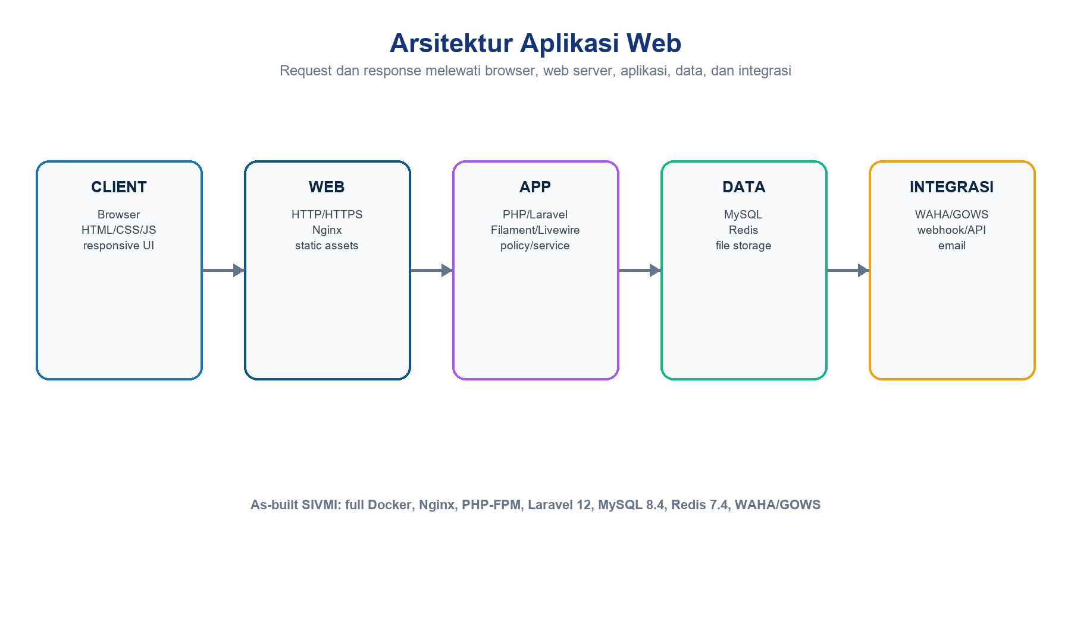
Gambar 2-2. Arsitektur konseptual aplikasi web SIVMI CRM
Aplikasi web menggunakan browser sebagai client dan protokol HTTP/HTTPS untuk berkomunikasi dengan server. Browser mengirim request, server melakukan autentikasi, validasi, aturan bisnis, akses data, dan integrasi, kemudian mengembalikan response berupa HTML, JSON, file, atau status operasi.
- Thin client: pengguna cukup memakai browser tanpa instalasi aplikasi khusus.
- Centralized update: perubahan aplikasi dilakukan pada server sehingga versi lebih mudah dikendalikan.
- Responsive access: antarmuka dapat menyesuaikan mobile, tablet, laptop, dan desktop.
- Security boundary: autentikasi, otorisasi, validasi, dan scope data wajib ditegakkan di server.
- State management: session, cookie, cache, dan token digunakan secara terbatas dan aman.
Penerapan
SIVMI memakai Nginx sebagai web server, PHP-FPM/Laravel sebagai application server, MySQL dan Redis sebagai data services, serta WAHA/GOWS sebagai integration service. Seluruhnya dapat dijalankan melalui Docker Compose.

2.3 PHP (Hypertext Preprocessor)
PHP adalah bahasa pemrograman server-side yang dirancang untuk pengembangan web dan juga dapat digunakan untuk command-line, worker, scheduler, serta integrasi. Kode PHP dieksekusi pada server; hasilnya dikirim kepada client sehingga source code dan credential tidak semestinya terekspos ke browser.
Tabel 2-2. Karakteristik PHP yang relevan
Karakteristik | Manfaat | Penerapan
Dynamically typed | Cepat dikembangkan | Type declaration dan enum tetap digunakan
Object-oriented | Modular dan dapat diuji | Model, service, job, policy
Composer ecosystem | Dependency terkelola | Laravel dan Filament
CLI | Otomasi operasional | Artisan migration, queue, scheduler, test
Extension database/cache | Integrasi efisien | PDO MySQL dan phpredis

Manifest proyek mensyaratkan PHP ^8.3, sedangkan image runtime yang didokumentasikan memakai PHP 8.4. Praktik yang diperlukan meliputi dependency locking, input validation, exception handling, secret management, automated testing, dan pembaruan keamanan secara berkala.

2.4 MySQL
MySQL adalah relational database management system (RDBMS) yang menyimpan data dalam tabel, baris, dan kolom. Hubungan antarentitas dinyatakan melalui primary key dan foreign key, sedangkan constraint, index, transaksi, dan isolation membantu menjaga integritas serta kinerja.
Tabel 2-3. Konsep basis data relasional
Konsep | Definisi | Contoh SIVMI
Primary key | Identitas unik record | lead_id, cabang_id
Foreign key | Referensi ke entitas lain | leads.cabang_id
Unique constraint | Mencegah nilai ganda tertentu | Email pengguna
Index | Mempercepat pencarian/filter/join | Status, cabang, tanggal
Transaction | Sekumpulan operasi atomik | Create data saling terkait
Migration | Versi perubahan skema | File database/migrations

As-built
SIVMI menggunakan MySQL 8.4 pada full Docker. Eloquent ORM mempermudah query dan relasi, tetapi desain index, scope cabang, agregasi dashboard, eager loading, backup, serta restore tetap memerlukan pengawasan database.

2.5 XAMPP
XAMPP adalah paket development yang menggabungkan Apache, MariaDB/MySQL, PHP, dan Perl untuk memudahkan penyediaan server lokal. Paket semacam ini berguna bagi pembelajaran atau proyek sederhana karena komponen dapat dijalankan melalui satu control panel.
Tabel 2-4. XAMPP/Laragon dibanding full Docker
Aspek | Paket lokal | Full Docker SIVMI
Isolasi | Bergantung instalasi host | Service dan dependency terisolasi
Reproduksibilitas | Dapat berbeda antar komputer | Compose dan image berversi
Portabilitas | Terikat konfigurasi Windows | Dapat diarahkan ke Linux/VPS
Worker/service | Sering dijalankan manual | Queue/scheduler sebagai service
WAHA/Redis | Perlu komponen tambahan | Masuk satu network Compose
Target proyek | Legacy/kompatibilitas | Baseline utama

Klarifikasi teknologi
Walaupun XAMPP tercantum pada landasan teori awal, SIVMI CRM tidak menjadikannya runtime utama. Laragon/hybrid juga dipertahankan hanya sebagai referensi legacy; jalur pengembangan yang direkomendasikan adalah full Docker.

2.6 HTML, CSS, JavaScript, dan Bootstrap
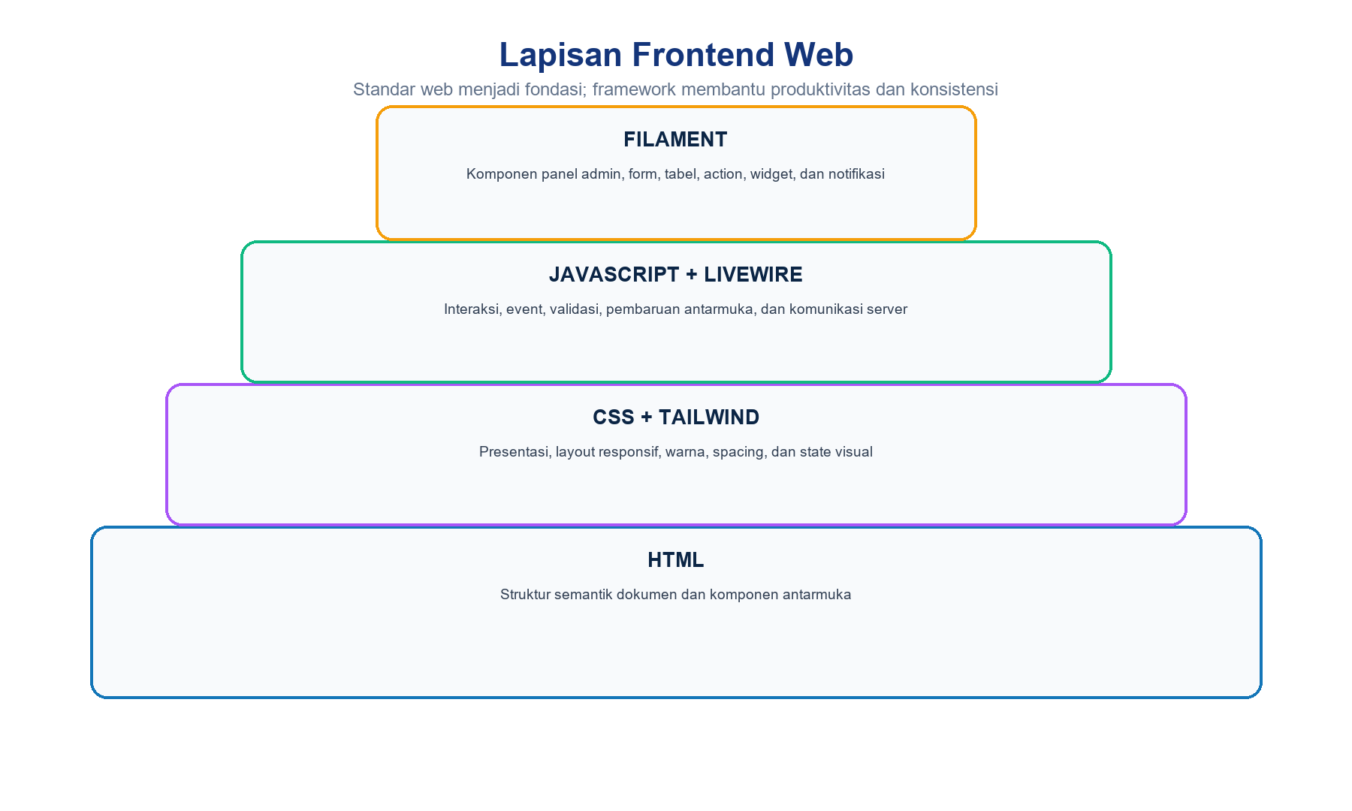
Gambar 2-3. Lapisan teknologi frontend pada implementasi SIVMI
HTML membentuk struktur semantik halaman; CSS mengatur presentasi, layout, warna, spacing, dan responsivitas; JavaScript menangani interaksi dan perubahan state pada browser. Ketiganya merupakan teknologi dasar aplikasi web modern.
Bootstrap adalah framework CSS/JavaScript berbasis komponen dan grid yang mempercepat pembangunan antarmuka. Namun, framework bukan bagian wajib dari standar web. SIVMI memilih Tailwind CSS 4, yaitu pendekatan utility-first, bersama tema Filament dan Livewire. Karena itu, Bootstrap dipahami sebagai alternatif teori, bukan dependency aktual.
Tabel 2-5. Peran teknologi frontend
Teknologi | Peran | As-built SIVMI
HTML | Struktur, form, tabel, aksesibilitas | Blade/Filament menghasilkan HTML
CSS | Visual, layout, responsive states | Tailwind CSS dan theme.css
JavaScript | Event dan interaksi client | Livewire/Filament/Vite
Bootstrap | Framework komponen siap pakai | Tidak digunakan sebagai dependency utama
Vite | Dev server dan production bundling | Vite 8

2.7 Enterprise Architecture (EA)
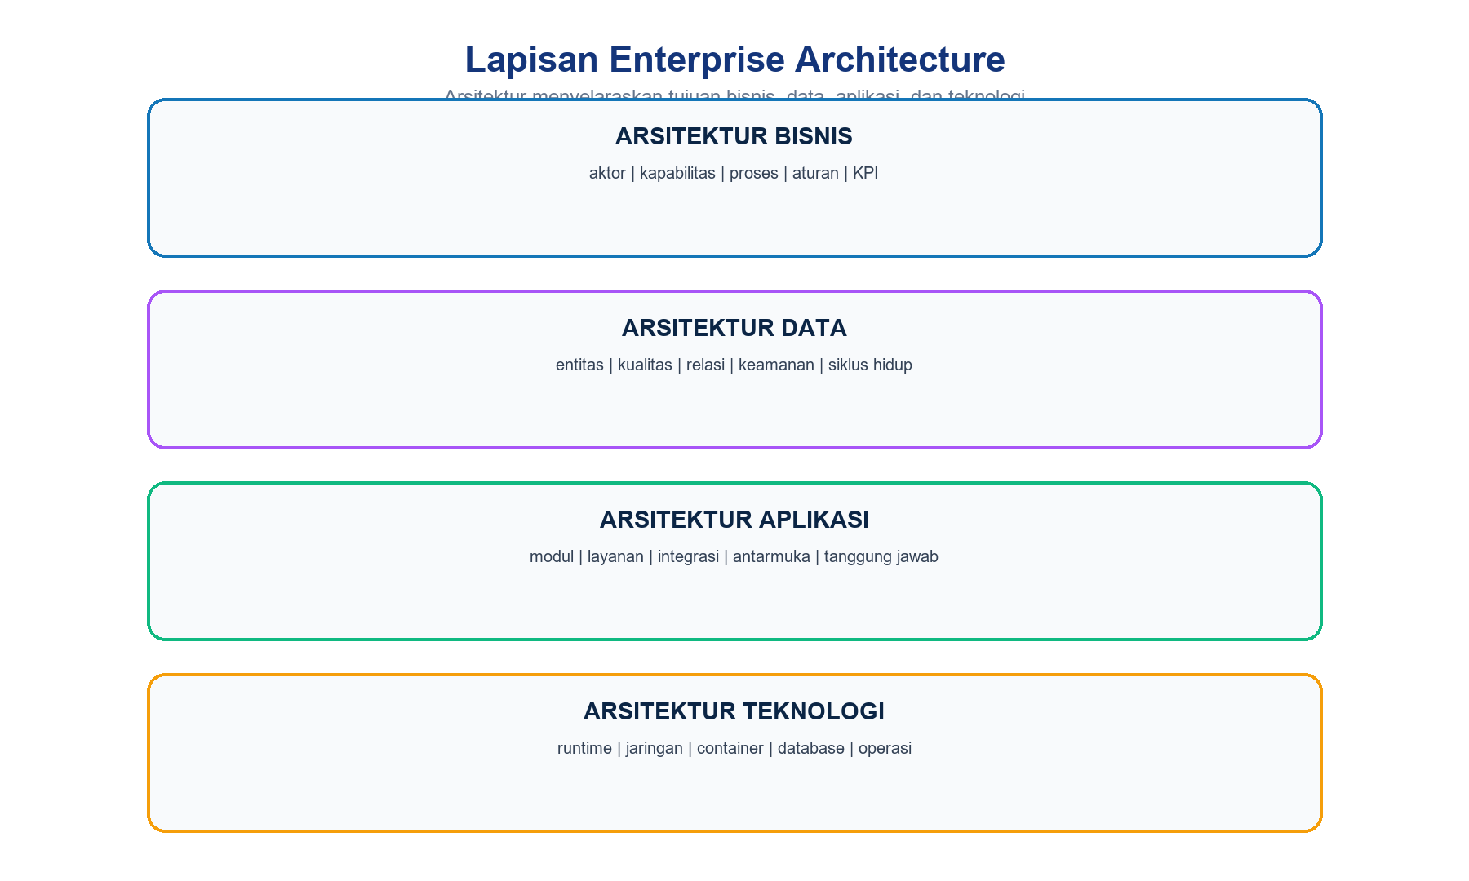
Gambar 2-4. Lapisan enterprise architecture SIVMI CRM
Enterprise Architecture adalah disiplin untuk menyelaraskan strategi, proses bisnis, informasi, aplikasi, dan teknologi. EA membantu organisasi memahami baseline, target, gap, prinsip, dependensi, dan roadmap perubahan sehingga sistem tidak dikembangkan sebagai kumpulan fitur yang terpisah.
Tabel 2-6. Domain EA
Domain | Pertanyaan | Artefak SIVMI
Bisnis | Siapa, untuk tujuan apa, proses dan aturan apa? | Aktor, proses lead, KPI, SOP
Data | Data apa, kualitas dan relasinya bagaimana? | ERD, kamus data, kardinalitas
Aplikasi | Modul dan layanan apa yang mendukung proses? | Peta modul, request flow, API
Teknologi | Platform apa dan bagaimana dioperasikan? | Docker, Nginx, MySQL, Redis, WAHA

Prinsip EA
Dokumen BAB IV sampai BAB VII memisahkan arsitektur bisnis, data, aplikasi, dan teknologi. Pemisahan tersebut memperjelas tanggung jawab, tetapi seluruh lapisan tetap harus konsisten terhadap kebutuhan BAB III.

2.8 Use Case Diagram
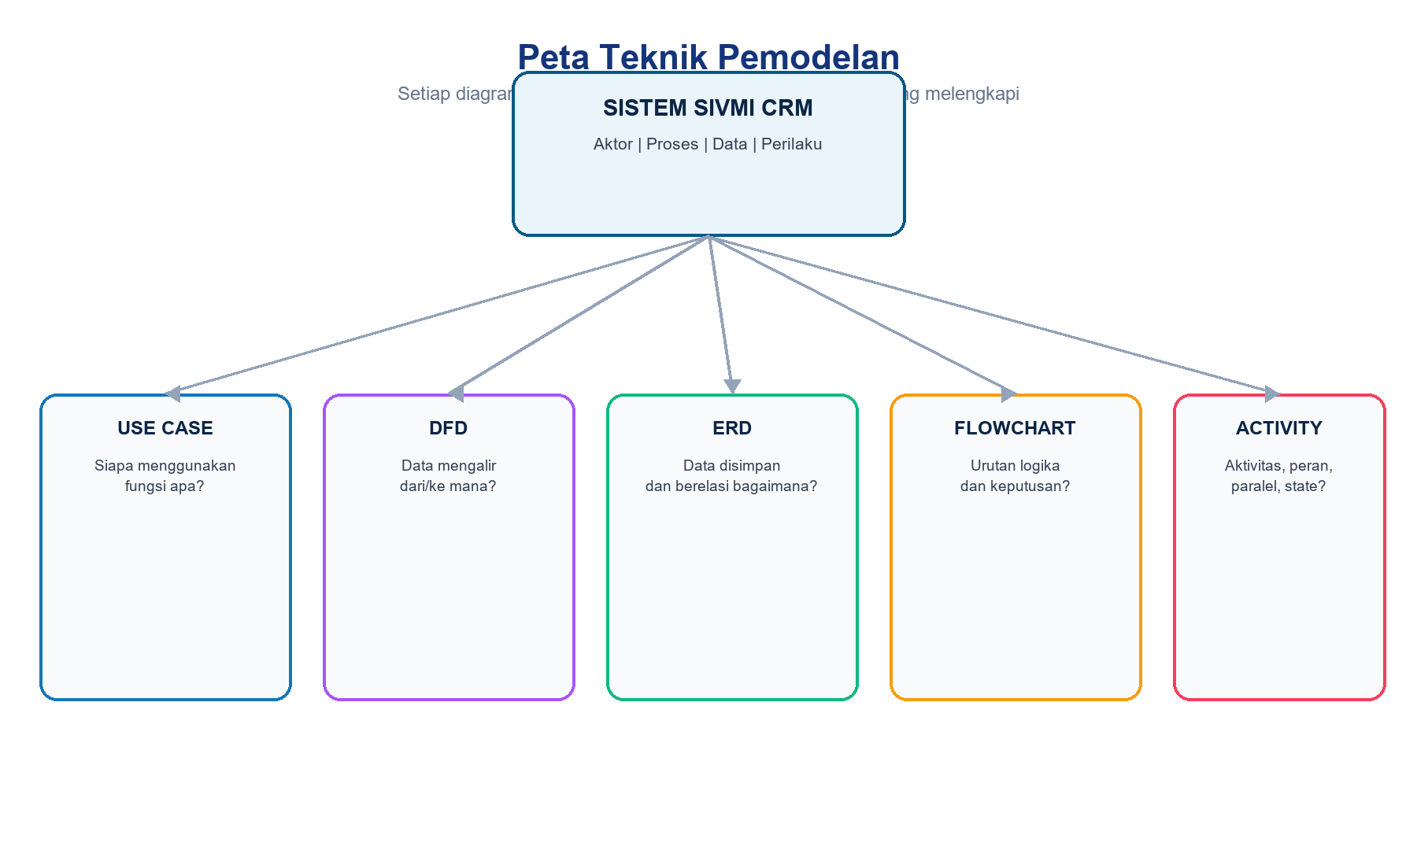
Gambar 2-5. Peta hubungan teknik pemodelan sistem
Use case diagram merupakan bagian dari UML yang menggambarkan aktor eksternal, tujuan/interaksi aktor dengan sistem, serta batas sistem. Diagram ini menekankan apa yang disediakan sistem dari sudut pandang pengguna, bukan urutan teknis atau struktur database.
- Actor mewakili peran, bukan selalu satu orang tertentu.
- Use case menggambarkan tujuan bernilai bagi aktor, misalnya Kelola Lead atau Lihat Laporan.
- System boundary membedakan fungsi internal dari pihak eksternal.
- Association menunjukkan aktor berpartisipasi pada use case.
- Include/extend/generalization digunakan seperlunya dan tidak menggantikan narasi skenario.
Penerapan
Aktor utama SIVMI adalah Superadmin, Admin Cabang, Staff, dan Direksi. WAHA dapat dipandang sebagai sistem eksternal. Detail precondition, alur utama, alternatif, dan postcondition sebaiknya dicatat pada spesifikasi use case, bukan hanya gambar.

2.9 Data Flow Diagram (DFD)
DFD memodelkan bagaimana data bergerak antara entitas eksternal, proses, data store, dan aliran data. Context diagram atau DFD Level 0 menampilkan sistem sebagai satu proses besar, sedangkan Level 1 menguraikannya menjadi proses yang lebih rinci.
Tabel 2-7. Elemen DFD
Elemen | Makna | Contoh SIVMI
Entitas eksternal | Sumber/penerima data di luar batas proses | Pengguna, calon siswa, WAHA
Proses | Transformasi input menjadi output | Kelola lead, proses webhook
Data store | Penyimpanan data | Leads, conversation, pembayaran
Data flow | Data yang berpindah | Form lead, event pesan, laporan

DFD harus menjaga balancing: aliran masuk dan keluar pada proses tingkat atas tetap konsisten ketika diuraikan. DFD tidak menunjukkan detail urutan waktu, struktur tabel, class, atau teknologi implementasi.

2.10 Entity Relationship Diagram (ERD)
ERD menggambarkan entitas data, atribut, identifier, relasi, serta kardinalitas. ERD konseptual berfokus pada makna bisnis; ERD logis menambahkan atribut dan normalisasi; ERD fisik mencerminkan tabel, tipe data, primary key, foreign key, index, dan constraint.
Tabel 2-8. Kardinalitas
Notasi | Makna | Contoh
1:1 | Satu record berhubungan dengan paling banyak satu record | Relasi khusus sesuai aturan
1:N | Satu parent memiliki banyak child | Cabang ke leads
M:N | Banyak record berhubungan dengan banyak record | Dipecah melalui associative entity
0..1 | Relasi opsional tunggal | Lead mungkin belum memiliki sekolah
0..N | Relasi opsional jamak | Lead mungkin belum memiliki follow-up
Polymorphic | Satu relasi menunjuk beberapa tipe subject | Audit activity subject

Penerapan
Entitas inti SIVMI meliputi cabang, users, sekolah, program_bimbel, leads, followup_riwayat, pendaftaran, pembayaran, target, WhatsApp account/conversation/message/event, settings, notification, dan activity log.

2.11 Flowchart
Flowchart adalah diagram alur yang menunjukkan urutan proses, keputusan, input/output, dan terminator menggunakan simbol standar. Flowchart efektif untuk menjelaskan logika prosedural dan percabangan, misalnya validasi duplikasi nomor atau pemulihan session WAHA.
Tabel 2-9. Simbol flowchart umum
Simbol | Fungsi | Contoh
Terminator | Mulai atau selesai | Pesan webhook diterima
Process | Aktivitas/pengolahan | Normalisasi nomor
Decision | Percabangan kondisi | Nomor sudah ada?
Input/Output | Data masuk atau keluar | Payload dan response
Database | Penyimpanan | Simpan event/conversation
Connector | Penghubung alur | Lanjutan antarbagian/halaman

Flowchart sebaiknya memakai satu arah baca yang dominan, label keputusan Ya/Tidak, simbol yang konsisten, serta tingkat detail yang sesuai. Diagram tidak perlu menampilkan setiap baris kode.

2.12 Activity Diagram
Activity diagram adalah diagram perilaku UML untuk menggambarkan aliran aktivitas, control flow, object flow, decision, merge, fork, join, initial node, final node, dan partition/swimlane. Dibanding flowchart, activity diagram lebih kuat untuk menunjukkan tanggung jawab antaraktor dan aktivitas paralel.
Tabel 2-10. Activity diagram dan penerapannya
Elemen | Makna | Contoh SIVMI
Activity | Pekerjaan yang dilakukan | Mencatat follow-up
Decision/Merge | Memilih dan menggabungkan cabang alur | Lead duplikat atau baru
Fork/Join | Aktivitas paralel dan sinkronisasi | Simpan event dan dispatch job
Swimlane | Penanggung jawab aktivitas | Staff, sistem, WAHA
Object flow | Data yang berpindah antaraktivitas | Lead, pesan, pembayaran

Perbedaan praktis
Use case menjelaskan tujuan aktor; activity diagram menjelaskan aliran aktivitas; sequence diagram (bila digunakan) menjelaskan urutan pesan antarobjek. Ketiganya tidak saling menggantikan.

2.13 Laravel
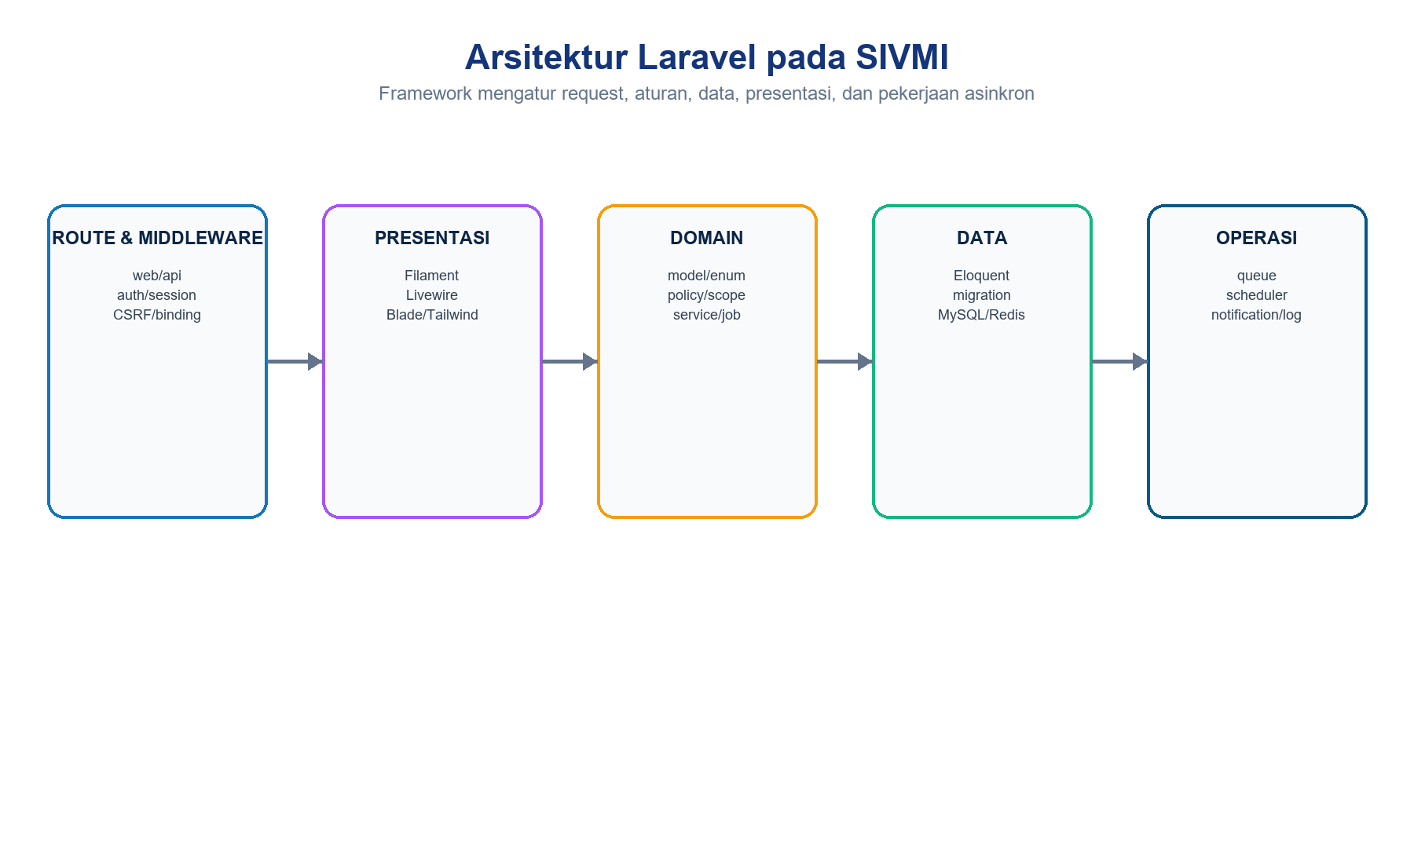
Gambar 2-6. Lapisan Laravel pada implementasi SIVMI CRM
Laravel adalah framework aplikasi web PHP yang menyediakan routing, middleware, dependency injection, Eloquent ORM, migration, validation, authentication, authorization, queue, scheduler, notification, cache, logging, dan testing support. Konvensi framework membantu struktur kode tetap konsisten.
Tabel 2-11. Ekosistem Laravel SIVMI
Komponen | Peran
Laravel 12 | Fondasi aplikasi, HTTP, data, queue, scheduler, notification, testing
Filament 5 | Panel admin, resource, form, table, action, widget, notification
Livewire 4 | Komponen reaktif berbasis server dengan interaksi browser
Eloquent | Model, relasi, scope, cast, dan query
Artisan | Migration, seeder, queue, scheduler, cache, test, maintenance
Vite/Tailwind | Build aset dan styling responsif

Batas framework
Framework mempercepat pengembangan tetapi tidak otomatis menjamin keamanan, performa, atau arsitektur yang baik. Policy/scope server-side, query efisien, transaction, validation, secret management, test, dan review tetap wajib.

2.14 User Acceptance Testing (UAT)
UAT adalah proses validasi oleh pengguna atau pemilik bisnis untuk memastikan sistem memenuhi kebutuhan dan dapat digunakan dalam konteks operasional. UAT berbeda dari unit test dan integration test: fokusnya adalah kesesuaian dengan proses nyata, data, kewenangan, dan hasil bisnis.
Tabel 2-12. Struktur skenario UAT
Bagian | Isi
ID dan tujuan | Kebutuhan atau proses yang divalidasi
Aktor/scope | Role, cabang, dan kepemilikan data
Prasyarat | Akun, data master, session, dan environment
Langkah | Tindakan pengguna yang dapat diulang
Hasil diharapkan | Output, perubahan data, notifikasi, dan audit
Hasil aktual | Bukti screenshot/log aman dan status
Keputusan | Pass, fail, blocked, waiver, owner, dan tindak lanjut

- Uji empat role: Superadmin, Admin Cabang, Staff, dan Direksi.
- Uji scope Bandung, JakSel, dan JakPus termasuk percobaan akses negatif.
- Uji mobile, tablet, laptop, desktop, skeleton, empty, error, dan layout chat.
- Uji end-to-end lead, CSV, sekolah inline, follow-up, WAHA, daftar, bayar, target, laporan, notifikasi, dan audit.
- Pisahkan data UAT dari production dan jangan memakai credential demo saat go-live.

2.15 Webhook dan API
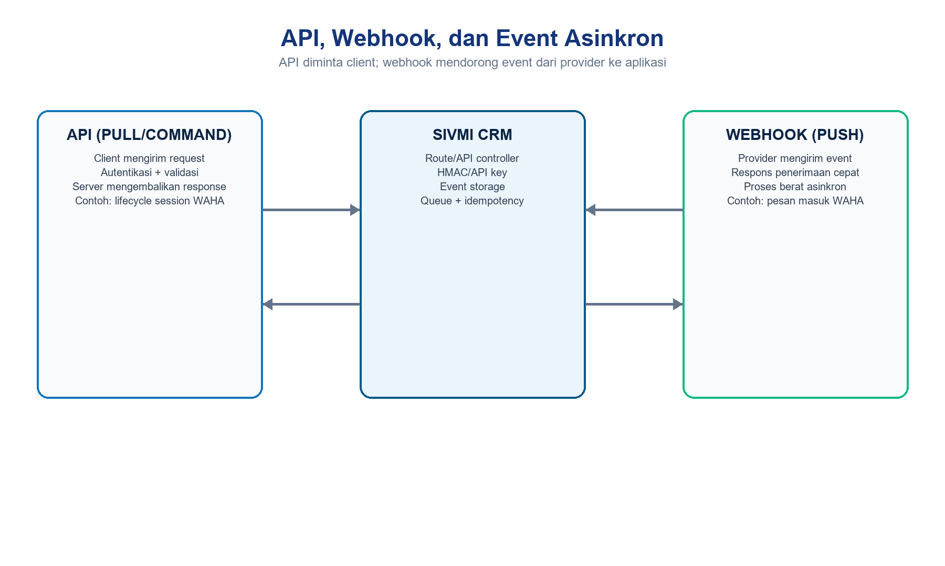
Gambar 2-7. Perbedaan API request dan webhook event
Application Programming Interface (API) adalah kontrak komunikasi antarperangkat lunak. API mendefinisikan endpoint, method, request, response, autentikasi, error, dan versi. Webhook adalah mekanisme event-driven ketika provider mengirim notifikasi HTTP ke endpoint consumer setelah suatu kejadian.
Tabel 2-13. Kontrol integrasi
Kontrol | Tujuan | Penerapan SIVMI-WAHA
Authentication | Membuktikan client | X-Api-Key
Integrity | Mendeteksi payload berubah/palsu | HMAC signature secret
Validation | Menolak struktur/nilai salah | Event/payload validation
Idempotency | Mencegah efek ganda | Event/message dedupe
Async processing | Respons cepat dan tahan beban | Simpan event lalu queue
Retry/timeout | Pulih dari gangguan sementara | Worker dan HTTP client policy
Observability | Menelusuri kegagalan | Log aman, status event, failed job

Penerapan
SIVMI menerima POST /api/webhooks/waha, memverifikasi HMAC, menyimpan event, lalu memproses pesan melalui queue. Laravel memanggil API WAHA untuk session, QR, status, dan pengiriman pesan menggunakan API key.

2.16 Artificial Intelligence (AI) dalam Pengembangan Perangkat Lunak
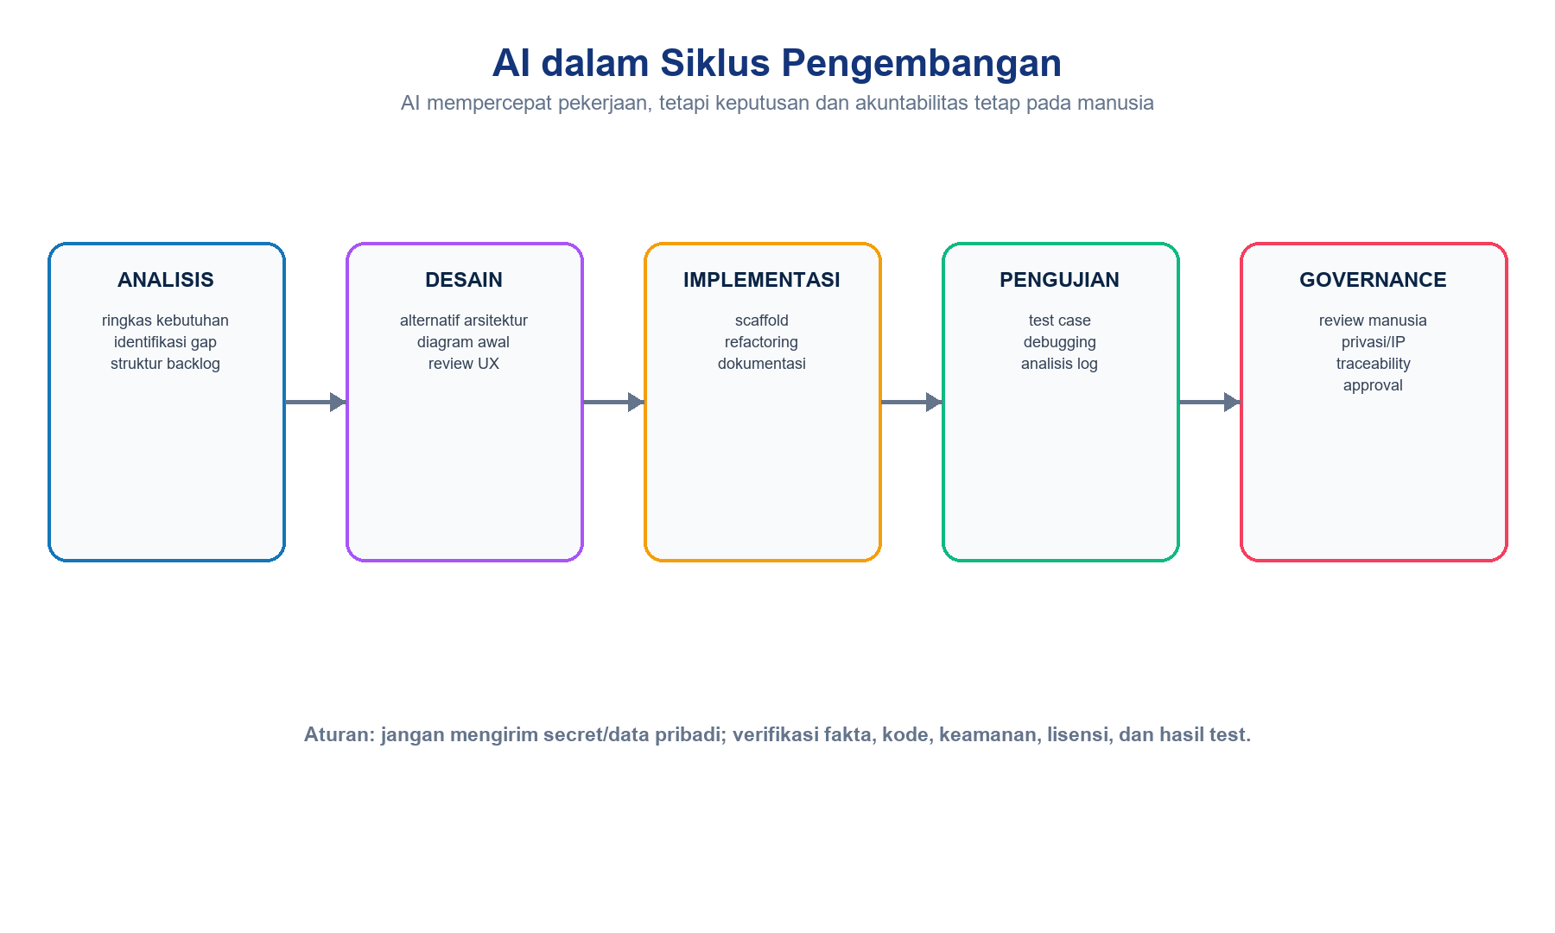
Gambar 2-8. Peran AI dalam siklus pengembangan perangkat lunak
Artificial Intelligence dalam pengembangan perangkat lunak mencakup penggunaan model untuk membantu analisis kebutuhan, pencarian pola, pembuatan rancangan awal, penulisan kode, refactoring, test generation, debugging, dokumentasi, dan review. AI berperan sebagai alat bantu, bukan pengganti akuntabilitas analis, developer, tester, administrator, atau pemilik bisnis.
Tabel 2-14. Manfaat dan risiko AI
Area | Manfaat | Risiko | Kontrol
Analisis | Merangkum dan mengelompokkan | Konteks salah/terlewat | Review stakeholder
Kode | Scaffold dan alternatif solusi | Bug/security/licensing | Code review dan test
Test | Variasi kasus dan edge case | False confidence | Coverage dan manual test
Debug | Hipotesis akar masalah | Diagnosis keliru | Log/bukti/reproduksi
Dokumen | Struktur dan konsistensi | Fakta/versi tidak akurat | Audit source/as-built
Data | Klasifikasi/pencarian | Privasi dan kebocoran | Minimasi/redaksi/izin

Prinsip penggunaan AI
Jangan memasukkan secret, credential, dump database, isi chat pribadi, atau data siswa yang dapat diidentifikasi ke layanan AI tanpa dasar hukum, persetujuan, dan kontrol organisasi. Semua output AI harus diverifikasi sebelum digunakan.

LAMPIRAN A - POSISI TEKNOLOGI AS-BUILT
Tabel A-1. Teori dan implementasi aktual
Topik teori | Pilihan aktual SIVMI | Status
Local stack | Full Docker Compose | Utama
XAMPP/Laragon | Referensi legacy/kompatibilitas | Bukan runtime utama
Web server | Nginx 1.27 | As-built
Backend | PHP 8.4 container, Laravel 12 | As-built
Admin UI | Filament 5 dan Livewire 4 | As-built
CSS framework | Tailwind CSS 4 | As-built
Bootstrap | Alternatif teori | Tidak menjadi dependency utama
Asset build | Vite 8 | As-built
Database/cache | MySQL 8.4 dan Redis 7.4 | As-built
WhatsApp | WAHA CORE/GOWS | As-built

LAMPIRAN B - REFERENSI LANDASAN
Tabel B-1. Referensi utama
No. | Referensi
1 | Laudon, K. C. & Laudon, J. P. Management Information Systems. Pearson.
2 | Pressman, R. S. & Maxim, B. R. Software Engineering: A Practitioner's Approach. McGraw-Hill.
3 | PHP Documentation. PHP Manual, php.net/docs.php.
4 | Oracle. MySQL 8.4 Reference Manual, dev.mysql.com/doc/refman/8.4/en/.
5 | Apache Friends. XAMPP Documentation, apachefriends.org.
6 | WHATWG. HTML Living Standard; W3C CSS specifications; ECMA-262 ECMAScript specification.
7 | The Open Group. TOGAF Standard, 10th Edition.
8 | Object Management Group. UML 2.5.1 Specification.
9 | Chen, P. P. The Entity-Relationship Model—Toward a Unified View of Data. ACM TODS, 1976.
10 | ISO 5807. Information processing—Documentation symbols and conventions for data, program and system flowcharts.
11 | Laravel Documentation 12.x; Filament Documentation 5.x; Livewire Documentation 4.x.
12 | ISO/IEC 25010. Systems and software Quality Requirements and Evaluation—Product quality model.
13 | OpenAPI Initiative. OpenAPI Specification; Standard Webhooks specification.
14 | NIST. Artificial Intelligence Risk Management Framework (AI RMF 1.0).

Catatan referensi
Dokumentasi versi framework dan library harus dicocokkan kembali dengan composer.lock/package-lock.json ketika dependency proyek berubah. Referensi teoritis ini tidak menggantikan dokumentasi as-built dan hasil verifikasi kode.

PENUTUP
Landasan teori pada BAB II menyediakan istilah, konsep, dan batas pemodelan yang digunakan pada analisa kebutuhan, arsitektur, implementasi, pengujian, deployment, serta SOP SIVMI CRM. Teori harus diterapkan secara proporsional dan selalu diverifikasi terhadap kondisi sistem aktual.
Prinsip akhir
Diagram menjelaskan sudut pandang; kode dan konfigurasi menjelaskan implementasi; test dan UAT menjelaskan bukti; operasi dan audit menjelaskan keberlanjutan. Keempatnya harus konsisten.

